Tennisspass in Gamsen

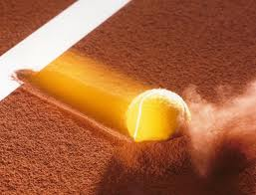

Programm: Hast du Lust, Roger Federer, Rafael Nadal und Co. nachzueifern? Wenn ja, lies weiter…
Datum: Mittwoch, 20. April 2011
Treffpunkt: Tennis-und Squash Center in Gamsen
Dauer: von 20.00 Uhr – ca. 22.00 Uhr
Kursleitung: Andenmatten Peter; dipl. Tennislehrer Swiss Tennis Volken Helmut
Kosten: Der OLTV übernimmt die Kursleitung, die Plätze werden auf die Teilnehmer aufgeteilt (31 Fr. pro Std.)
Material: Sportbekleidung (evtl. „Duschzeug“) Bälle und Rackets (werden, falls nötig, zur Verfügung gestellt)
--------------------------------------------------------------------------
Anmeldung: bis 15. April 2011 per Mail:hvolken@hotmail.com
P.S. Teile mir bitte noch mit, ob du als Einsteiger oder Fortgeschrittener mitmachst!
In dem Sinne bis bald einmal…

